Dokumentation

Struktogramm Editor

image

Projet de fin d’études
Formation du Technicien en Informatique
Lycée du Nord Wiltz
T3IF

Gengoux Pascal
Inhaltsverzeichniss
1 Einleitung 3
1.1 Definition 3
1.2 Wieso ein Struktogramm Editor verwenden? 3
1.3 Andere Struktogramm Editoren 3
1.4 Arten von Strukturen 3
1.4.1 Linearer Ablauf 3
1.4.2 Kopfgesteuerte Schleife 3
1.4.3 Fussgesteuerte Schleife 3
1.4.4 Zählschleife 4
1.4.5 Verzweigung 4
2 Das Konzept 5
2.1 Strukturen und Stringliste 5
2.2 Das Berechnen der Koordinaten 6
2.3 Das Zeichnen 6
3 Program Funktionen 7
3.1 Löschen 7
3.2 Kopieren, Ausschneiden, Einfügen 8
3.2.1 Kopieren 8
3.2.2 Ausschneiden 8
3.2.3 Einfügen 9
3.3 Drucken 10
3.4 Exportieren 10
4 Zusätzliche Funktionen 10
4.1 Multisprachen 10
4.2 Rückgängig(Undo) 10
5 Anhang 10
5.1 Quellcode 10

Einleitung
Mat 1-2 Sätz d'Ursach oder Noutwendegkeet vun desem Programm erklären, kuerz dei disponibel Programmer um Marché KaafSoft, Shareware, Freeware opzielen, esou wait et dei gin

Definition
Bei dem EDV(Elektronische Datenverarbeitung) Begriff Struktogramm handelt es sich um eine genormte grafische Darstellung eines Programmablaufsplan, der die Struktur, Datenverarbeitung und den Datenfluss eines Programms anhand von Symbolen bzw. rechteckigen Strukturblöcken darstellt.

Wieso ein Struktogramm Editor verwenden?
Das mühseelige Zeichnen der Strukturblöcke entfällt. Die Strukturblöcke werden automatisch ihrem Inhalt und Text angepasst. Durch Speicheren kann man jeder Zeit ein Struktogramm wiederverwenden.

Andere Struktogramm Editoren
NSD-Editor V1.1 http://diuf.unifr.ch/softeng/student-projects/completed/kalt/NSD.html
StruktEdit V0.99b http://www.strukted.de/
EasyCODE V6.8 JAVA http://www.easycase.at

Arten von Strukturen

Linearer Ablauf
Ausführen einer bzw. mehrer Anweisungen.
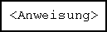

Kopfgesteuerte Schleife
Solange die Bedingung im „Kopf“ erfüllt ist, wird der Inhalt der Schleife wiederholt.
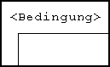

Fussgesteuerte Schleife
Solange die Bendingung im „Fuss“ erfüllt ist wird der Inhalt der Schleife wiederholt.
Der Inhalt wird mindestens einmal ausgeführt da die Kontrolle erst nach dem Ausführen des Inhalts erfolgt.
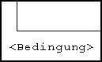

Zählschleife
Der Inhalt dieser Schleife wird solange wiederholt bis die Variable mit dem Anfangswert bis hin zum Entwert gezählt hat.
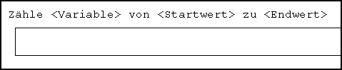

Verzweigung
Falls die Bedingung wahr(True) ist wird der linke Inhalt der Verzweigung ausgeführt. Der Rechte Teil wird dann komplett ignoriert. Das gleiche gilt wenn die Bedingung Falsch(False) ist, nur umgekehrt.
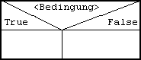

Das Konzept
Programmiert wurde hauptsächlich in Delphi 7. In der Schule in Delphi 5.
Onbedingt komplett Sätz machen. Erklären virwat doheem D7 aplaz D5 (Op D5-Feeler hinweisen)

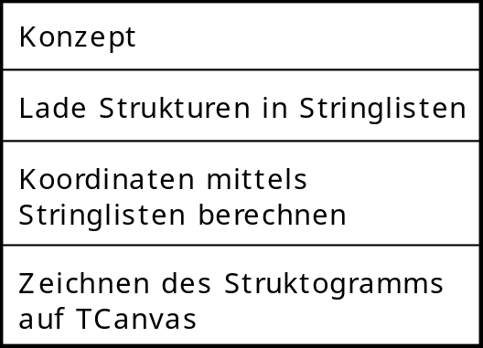
Beschreiwen, wei een esou een Struktogramm mat dengem Programm erstellt,

Strukturen und Stringliste
Jede Zeile in der Stringliste (slStrukt) ist eine Struktur, welche unterteilt ist in folgende per „;“ getrennte Felder:
- 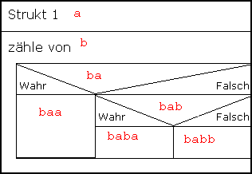Nummerierung:
Die Nummerierung dient zum Verschachteln und zum Durchnummerieren von Strukturen. Die Nummerierung beginnt immer mit dem Zeichen „a“. Um Strukturen zu verschachteln wird die Nummerierung um ein Zeichen erweitert.
huel als Beispill een reellen Struktogramm, well bei desem hei as all String (Text) eidel, an dat mecht d'Liesen an Verstoen vun enger Zeil an der slStrukt vill mei schweier...
a;;Q;Strukt 1%%%
b;;F;zähle von%%%
ba;;I;%%%
baa;1;Q;%%%
bab;2;I;%%%
baba;1;Q;%%%
babb;2;Q;%%%
- Platz:
Der Platz gibt an ob sich die Struktur im linken(1) bzw. im rechten(2) Teil befindet.
- Typ:
Der Typ gibt an um welche Struktur es sich handelt
Q: Linearer Ablauf
F: Zählschleife
R: Fussgesteuerte Schleife
W: Kopfgesteuerte Schleife
I: Verzweigung
- Text:
Das Textfeld beinhaltet den Text der Struktur. Alle Strukturen ausser dem linearen Ablauf beinhalten eine Zeile. Zeilenumbrüche sind markiert durch die Zeichenfolge „%%%“.
Um das den Inhalt der einzelnen Felder einfacher auszulesen bzw. zu schreiben habe ich folgende Funktionen geschrieben:
function GetTyp (S : string):char;
function GetTxt (S : string):string;
function GetNum (S : string):string;
function GetEMP (S : string):char;
function SetTyp (S : string; Typ : char ):string;
function SetTxt (S : string; Txt : string):string;
function SetNum (S : string; P : string):string;
function SetEMP (S : string; P : char ):string;
Wanns De Funktionen opleschts, dann so och mat engem Satz, firwat se gudd sin. besonnesch ennert EMP kann kaum een sech eppes drenner virstellen.
Die Funktionen welche mit Get beginnen ermitteln Felder, und die Funktionen mit Set, schreiben die Felder welche über Parameter übergeben werden in den Eingabeparameter „S“, die Resultate dieser Funktionen beinhalten dann den geänderten Eingabeparameter „S“.

Das Berechnen der Koordinaten
Das Berechnen der Koordinaten für die Strukturen ist der Schwerpunkt meines Projekts.
Aye!! Dat hei as heavy !!!
Et soll den Kaer vun dengem Projet sin (an dat wor en jo och), an dann gess de him am Rapport EEN EENZEGE SATZ an EE GRAPHIQUE !!!
Schreif hei, op wat een huet missen oppassen, wat dat d'Saach komplizeiert gemaach huet, wat kriminell schlemm wor, wat dat dech Zäit kascht huet, Geff e puer Beispiller, dei weisen, wei ätzend esou eng Berechnung kann sin, etc
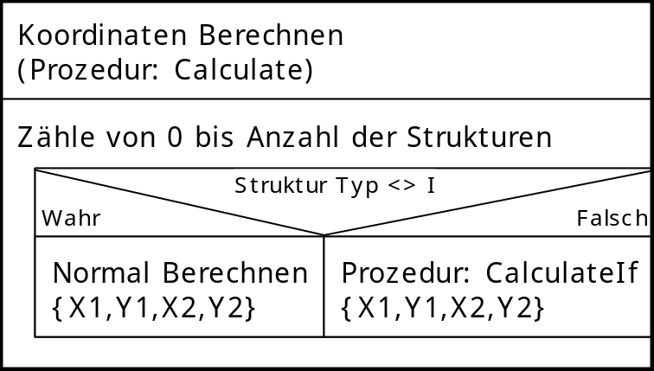

Das Zeichnen
Das Zeichnen erfolgt über eine globale (public) Prozedur Draw.
Draw(Canvas : TCanvas; FaktX, FaktY : integer)
Parameter:
- Canvas:
TCanvas Objekt auf dem das Struktogramm gezeichnet wird.
Die Prozedur „Draw“ zeichnet dann von Struktur 0 an, nacheinander die Strukturen.
Je nachdem welche Struktur sich in der Stringliste „slStrukt“ befindet, werden unterschiedliche Zeichen Prozeduren aufgerufen.
DrawSeq(X1,Y1,X2,Y2 :integer ; Txt:string;Canvas : TCanvas);
Draw.. (X1,Y1..);
...
..
Parameter:
- X1,Y1,X2,Y2: Koordinaten
- Txt : Text der Struktur
- Canvas: TCanvas Objekt auf dem die Struktur gezeichnet wird.

Program Funktionen

Löschen
Das löschen erfolgt über die globale Variable INDEX, sie beinhaltet einen Verweis auf die aktuell gewählte Struktur, falls nun keine Struktur angewählt ist so beinhaltet INDEX den Wert „-1“.
Mehrere Strukturen werden gelöscht falls der Typ der Struktur auf die INDEX zeigt verschieden von „Q“, also dem linearen Ablaufs ist.
Dazu werden die Strukturen gelöscht bis die Länge der Nummerierung von der anfangs gewählten Struktur kleiner oder gleich ist der Länge der laufenden Nummerierung der zu löschenden Struktur.
a; ;Q;Strukt 1%%%
b; ;R;until %%% ← zu löschende Struktur
ba; ;R;until %%% ← Löschen
baa; ;R;until %%% ← Löschen
baaa; ;Q;%%% ← Löschen
bb; ;F;for %%% ← Löschen
bba; ;Q;%%% ← Löschen
c; ;R;until %%% ← Nummerierung = kleiner / gleich = Nicht löschen
ca; ;F;for %%%
caa; ;Q;%%%
Dies ergibt dann folgende Liste:
a; ;Q;Strukt 1%%%
c; ;R;until %%% ← Anpassen c → b
ca; ;F;for %%% ← Anpassen c → b
caa; ;Q;%%% ← Anpassen c → b

Jetzt müssen die Nummerierungen aller Strukturen welche sich auf der gleichen Verschachtelungsebene befinden, angepasst werden. Um die Nummerierung anzupassen wird der ASCII-Code um eins erniedrigt.
Dies ergibt dann folgende Liste:
a; ;Q;Strukt 1%%%
b; ;R;until %%% ← Angepasst
ba; ;F;for %%% ← Angepasst
baa; ;Q;%%% ← Angepasst

Beim Löschen von Strukturen muss folgendes beachtet werden:
- Darf die Struktur gelöscht werden?(nur beim Linearer Ablauf)
Nein falls:
  - Letzte Struktur im „True“- bzw. „False“ Teil einer IF-Struktur
  - Letzte Struktur in einer Schleife(While,Repeat,For)
- Befindet sich mindestens eine Struktur in der Vater Struktur der gelöschten Struktur?
Nein → Ein leeren linearen Ablauf in die Vater Struktur einfügen.
- Befindet sich mindestens eine Struktur im „True“ bzw. „False“ Teil einer IF-Struktur?
Nein → Ein leeren linearen Ablauf in den „True“ bzw. „False“ Teil der betroffenen IF-Struktur einfügen.

Kopieren, Ausschneiden, Einfügen

Kopieren
Das Kopieren wird realisiert durch die Stringliste „slCopy“
Angenommen man möchte den rot markierten Bereich im folgenden Struktogramm kopieren:
a; ;Q;Strukt 1%%%
b; ;F;pour %%%
ba; ;F;pour %%% ← Kopierte Struktur
baa; ;W;tant que %%%
baaa; ;Q;%%%
bab; ;W;tant que %%%
baba; ;Q;%%%
c; ;F;pour %%%
ca; ;Q;%%%

Zunächst wird der rote Bereich in die Stringliste slCopy geladen und die Nummerierung der Länge der gewählten Struktur abgeschnitten. So erhält man nun folgende Liste.
; ;F;pour %%% ← Kopierte Struktur
a; ;W;tant que %%%
aa; ;Q;%%%
b; ;W;tant que %%%
ba; ;Q;%%%
Das Einfügen der Strukturen wird im Kapitel 3.2.3 erklärt.

Ausschneiden
Das Ausschneiden ist fast identisch mit dem Kopieren.
- Kopieren des gewählten Blocks
- Löschen der gewählten Struktur
- Setzen einer Hilfsvariable welche angibt dass die Stringliste slCopy nach dem Einfügen der ausgeschnittenen Struktur gelöscht wird.

Einfügen
Vorausgesetzt die Stringliste slCopy ist nicht leer, dann erfolgt das Einfügen wird in folgenden Schritten:
a; ;Q;Strukt 1%%%
b; ;W;while %%% ← Kopierte Struktur
ba; ;W;while %%%
baa; ;Q;%%%
c; ;R;until %%%
ca; ;Q;%%% ← Ziel
- Anpassen der Nummerierungen der angewählten Struktur.
.
..
c; ;R;until %%%
cb; ;Q;%%% ← Angepasste Nummerierung ca → cb
- Einfügen der Strukturen von slCopy nach slStrukt mit der Nummerierung von der angewählten Struktur.
a; ;Q;Strukt 1%%%
b; ;W;while %%% ← Kopierte Struktur
ba; ;W;while %%%
baa; ;Q;%%%
c; ;R;until %%%
ca; ;W;while %%% ← Eingefügte Struktur
caa; ;W;while %%%
caba; ;Q;%%%
cb; ;Q;%%% ← Angepasste Nummerierung ca → cb

Drucken
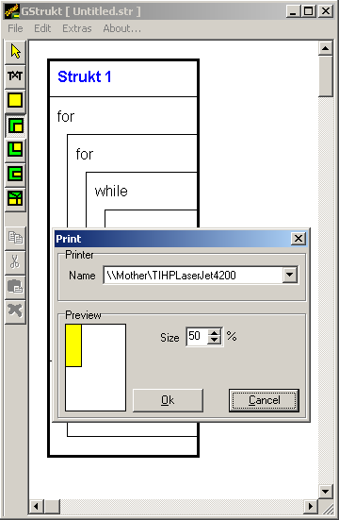Das Drucken wird realistiert durch das Strecken einer Windows Meta File(WMF). Das WMF-Format basiert auf Vektorgraphik, somit kann stufenlos vergrössert werden ohne Qualitätsverlust.
Je nach gewählten Vergrösserungsfaktor "Size" wird die Meta File unterschiedlich auf dem Printer Canvas Objekt prozentual gestreckt.
Der gelbe Bereich in der Vorschau(Preview) wird bedruckt.

Exportieren
Das Exportieren eines Struktgramms wird realisiert durch das Neuzeichnen des Struktogrammes auf eine Windows Meta File (WMF) welche dann der Zwischenablage mit
"Clipboard.Assign(<METAFILE>)" zugewiesen wird.

Zusätzliche Funktionen

Multisprachen

Rückgängig(Undo)

Anhang

Quell Code

